ОТЧЕТ ЭМГ: ПАЦИЕНТ №51

АНАЛИЗ ПРОБЫ №1

1. Временной анализ
• Средняя амплитуда (M+STD): 49.21 мкВ
• Медианная амплитуда: 40.01 мкВ
• RMS (мощность сигнала): 16.41 мкВ
• iEMG (интегральная активность): 190508.02 мкВ*с
• ZCR (частота пересеч. нуля): 392.56 Гц
• Амплитуда от пика до пика (P-P): 140.87 мкВ
• Максимальная амплитуда: 81.34 мкВ
• Минимальная амплитуда: -59.53 мкВ
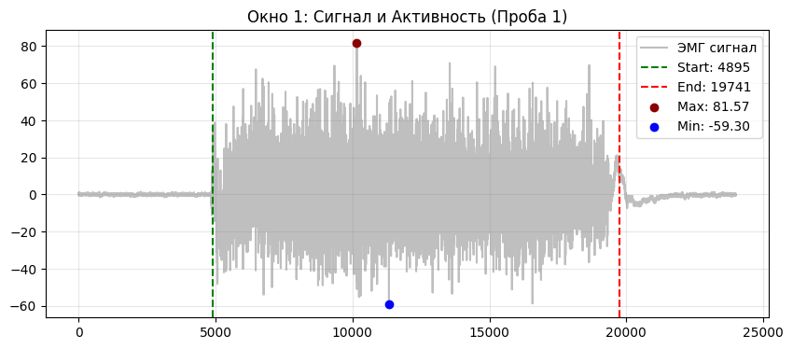
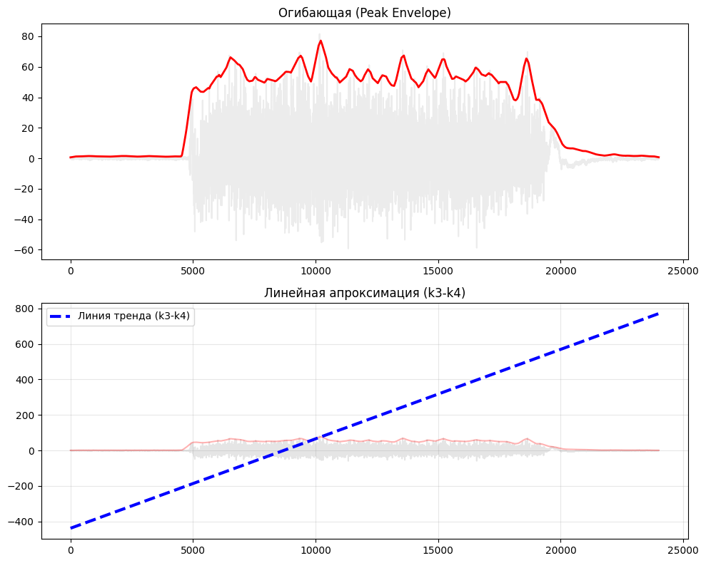

2. Частотный анализ
• Медианная частота (MDF): 142.80 Гц
• Средняя частота (MNF): 185.26 Гц
• Пиковая частота: 140.24 Гц
• Коэффициент H/L (баланс): 3.489
• Спектральная энтропия: 7.450
• Утомление (Slope): -3.85 Гц/сек
• Падение MDF за пробу: 18.3 %
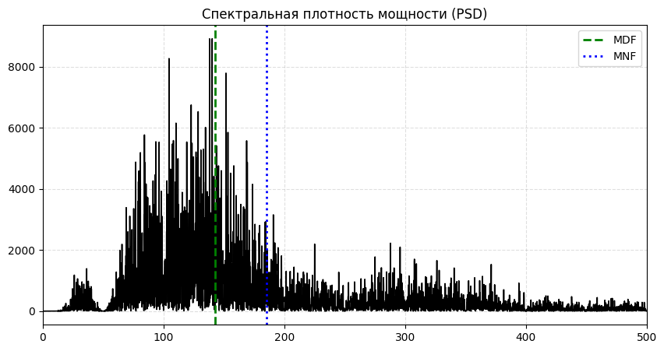
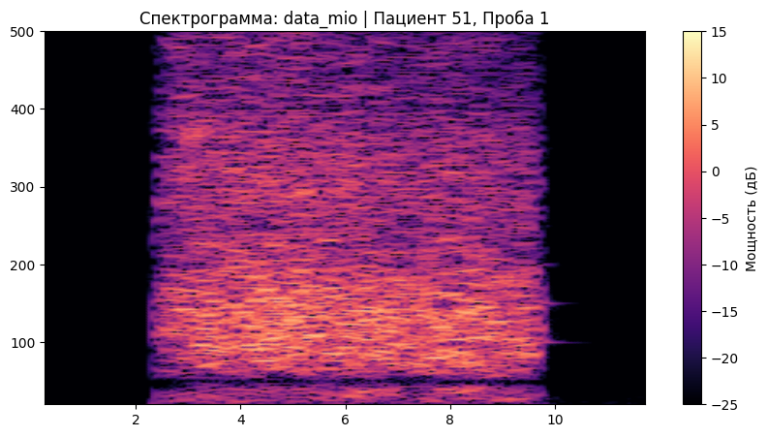

АНАЛИЗ ПРОБЫ №2

1. Временной анализ
• Средняя амплитуда (M+STD): 48.63 мкВ
• Медианная амплитуда: 39.02 мкВ
• RMS (мощность сигнала): 16.89 мкВ
• iEMG (интегральная активность): 184249.11 мкВ*с
• ZCR (частота пересеч. нуля): 368.65 Гц
• Амплитуда от пика до пика (P-P): 141.39 мкВ
• Максимальная амплитуда: 78.81 мкВ
• Минимальная амплитуда: -62.58 мкВ
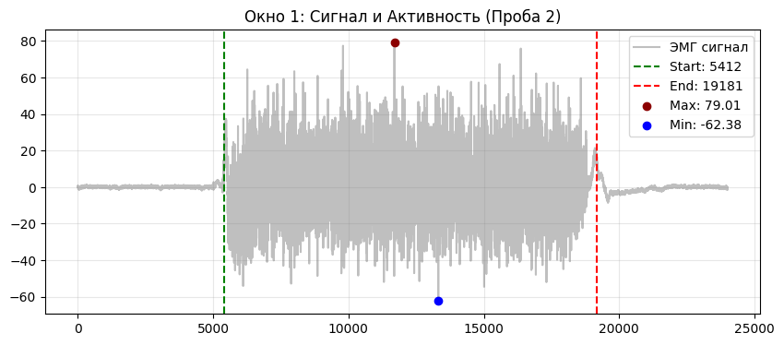
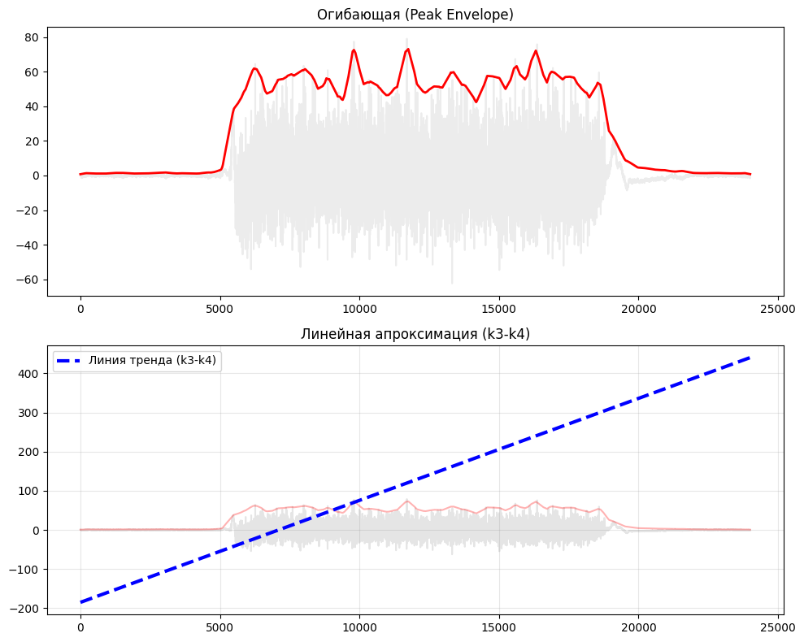

2. Частотный анализ
• Медианная частота (MDF): 135.09 Гц
• Средняя частота (MNF): 176.72 Гц
• Пиковая частота: 108.94 Гц
• Коэффициент H/L (баланс): 2.710
• Спектральная энтропия: 7.291
• Утомление (Slope): -5.77 Гц/сек
• Падение MDF за пробу: 6.4 %
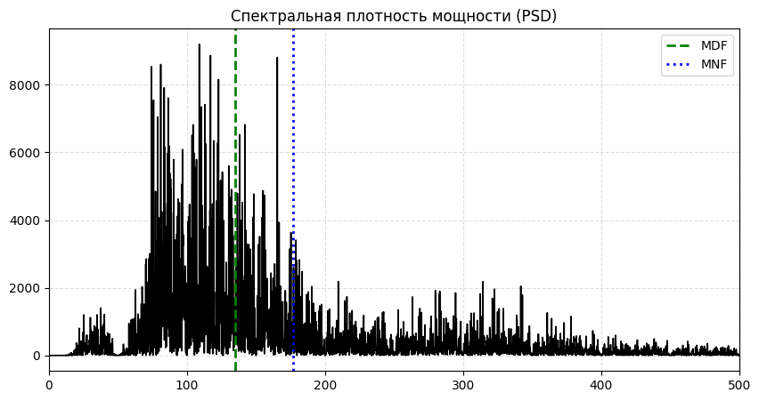
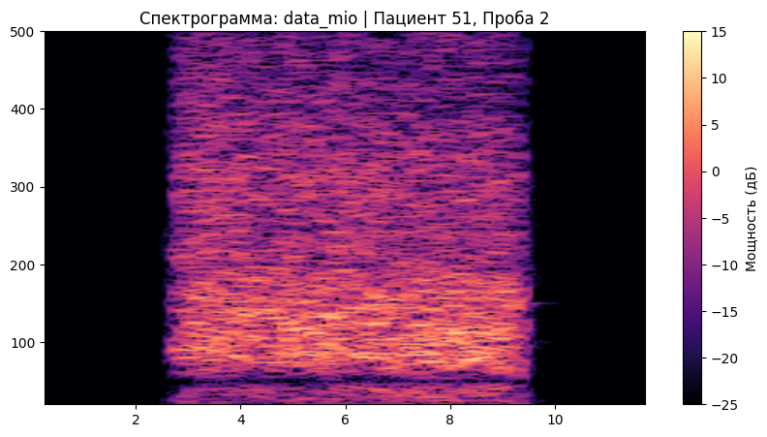

АНАЛИЗ ПРОБЫ №3

1. Временной анализ
• Средняя амплитуда (M+STD): 45.81 мкВ
• Медианная амплитуда: 35.38 мкВ
• RMS (мощность сигнала): 15.43 мкВ
• iEMG (интегральная активность): 175794.42 мкВ*с
• ZCR (частота пересеч. нуля): 355.73 Гц
• Амплитуда от пика до пика (P-P): 136.22 мкВ
• Максимальная амплитуда: 73.21 мкВ
• Минимальная амплитуда: -63.02 мкВ
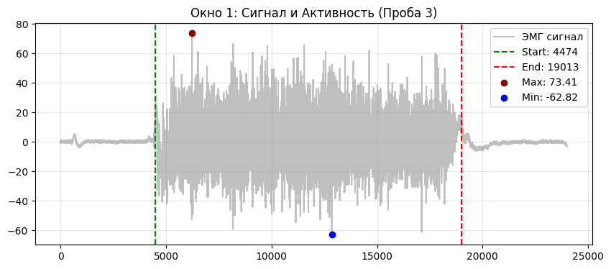
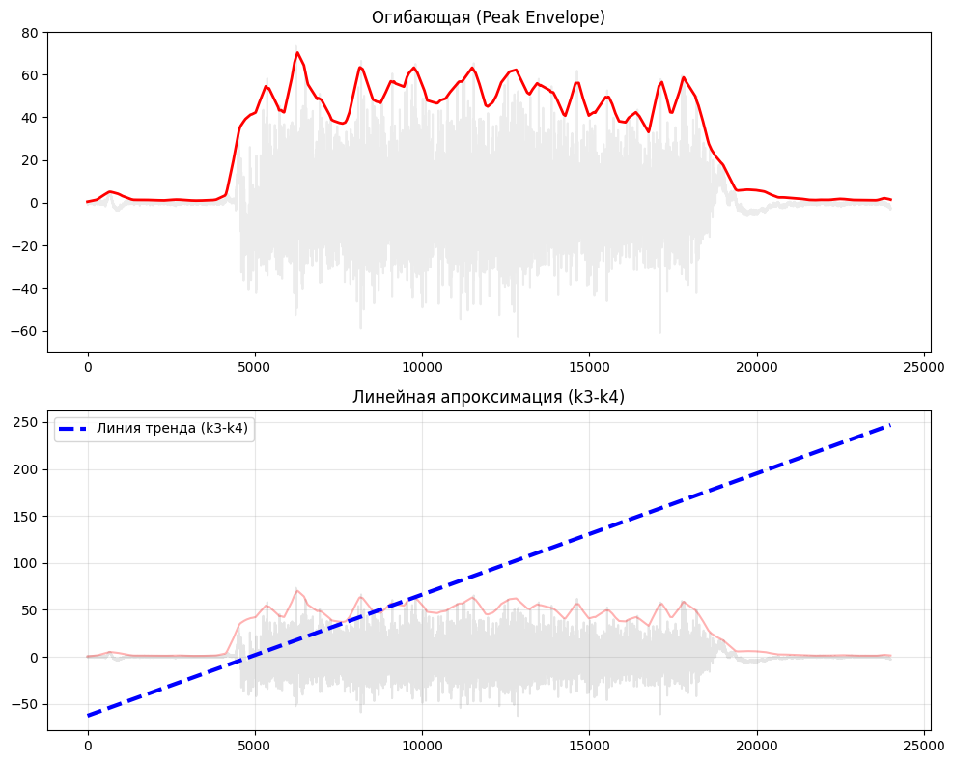

2. Частотный анализ
• Медианная частота (MDF): 130.68 Гц
• Средняя частота (MNF): 168.02 Гц
• Пиковая частота: 108.12 Гц
• Коэффициент H/L (баланс): 2.564
• Спектральная энтропия: 7.296
• Утомление (Slope): -2.67 Гц/сек
• Падение MDF за пробу: -1.4 %
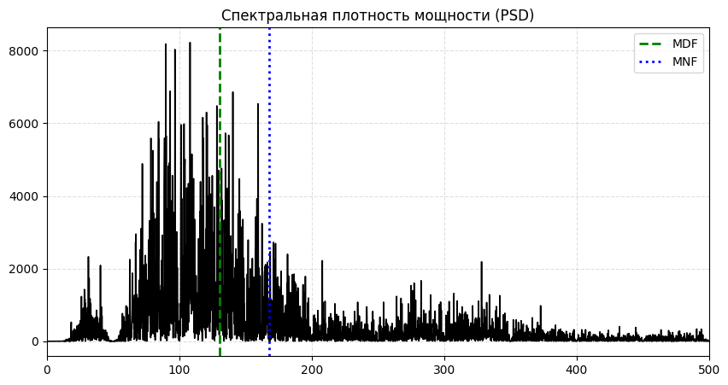
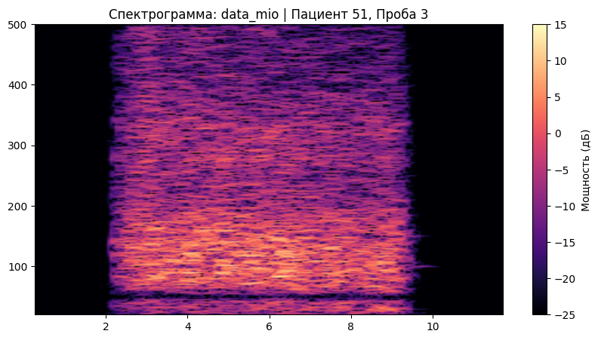

АНАЛИЗ ПРОБЫ №4

АНАЛИЗ ПРОБЫ №5

АНАЛИЗ ПРОБЫ №6

АНАЛИЗ ПРОБЫ №7

АНАЛИЗ ПРОБЫ №8

